L’enseignement catholique de Vaucluse met en place une formation :
« Traiter des situations de harcèlement entre élèves dans un établissement scolaire – Méthode de Préoccupation Partagée ».

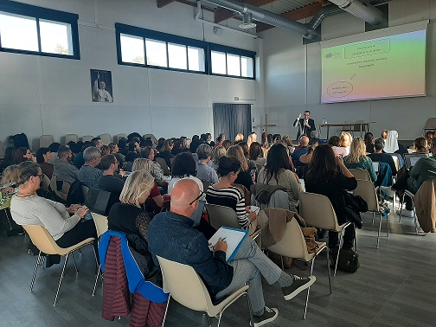

Les 14 et 15 novembre 2023, 85 enseignants et personnels de vie scolaire, membres des communautés éducatives de 29 établissements (écoles, collèges et lycées) ont été formés à la Méthode de Préoccupation Partagée pour lutter contre le harcèlement scolaire.
L’enseignement catholique de Vaucluse a fait appel à Monsieur Jean-Pierre Bellon du Centre Résis pour former les équipes-ressources. Cette formation utile a permis aux personnels d’acquérir des compétences complémentaires. Une équipe-ressource spécialement dédiée au traitement des situations de harcèlement, est constituée dans l’établissement. Cette session avait pour objectif de former les professionnels de l’équipe-ressource à travailler avec les intimidateurs, afin de les conduire à changer de posture et à accompagner la victime, afin de restaurer son sentiment de légitimité et sa confiance en soi.
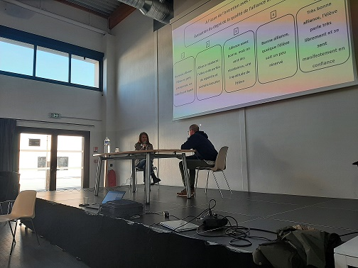
Lors de mise en situation, les participants ont joué le rôle de la « cible » (victime) et/ou de l’intimidateur.
A l’issue de la formation, les équipes-ressources se sentent mieux outillées pour faire face à des situations bien réelles.

